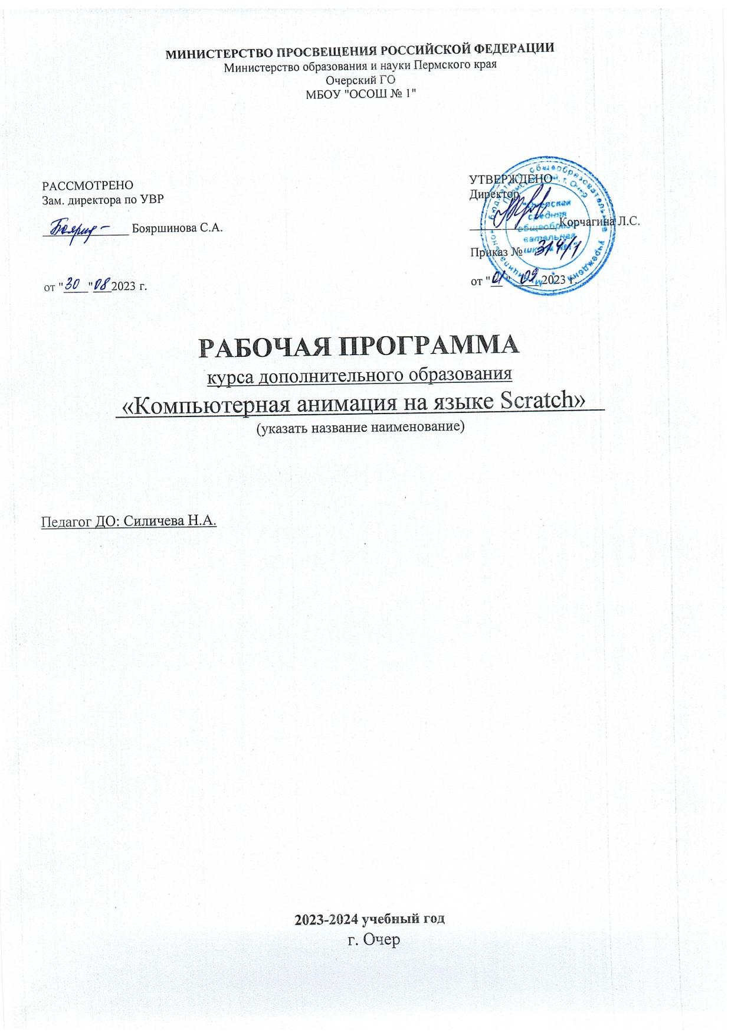

Пояснительная записка
Программа «Компьютерная анимация на языке Scratch» разработана для организации дополнительных занятий общеинтеллектуальной направленности для учащихся 3-7 классов. В основу программы положено изучение языка программирования Scratch.
Рабочая программа отвечает современным требованиям к образовательному процессу, обеспечивает формирование личностных, метапредметных и предметных компетенций, предопределяющих дальнейшее успешное обучение в старшей школе. Рабочая программа составлена на 16 часов из расчета – 1 час в неделю.
Данный курс ориентирован на программирование в среде Scratch, а также на развитие логического и алгоритмического мышления. Ученики получать представление об элементарных алгоритмах, которые используются в разработке компьютерной анимации, о структуре простого и сложного мультфильма. Все это позволит ученикам развить мышление, представить разработку анимационных мультфильмов, как профессиональную деятельность.
В последние годы стал популярным язык и одноименная среда программирования - Scratch. Это можно объяснить потребностью и педагогического сообщества, и самих детей в средстве, которое позволит легко и просто, но не бездумно, исследовать и проявить свои творческие способности. Данная программная среда дает принципиальную возможность составлять сложные по своей структуре программы, не заучивая наизусть ключевые слова, и при этом в полной мере проявить свои творческие способности и понять принципы программирования.
Особенности среды программирования Scratch: объектная ориентированность; поддержка событийно-ориентированного программирования; параллельность выполнения скриптов; дружественный интерфейс; разумное сочетание абстракции и наглядности; организация текстов программ из элементарных блоков; наличие средств взаимодействия программ на Scratch с реальным миром посредством дополнительного устройства; встроенная библиотека объектов; встроенный графический редактор; активное интернет-сообщество пользователей.
К возможностям Scratch относятся:
- изучение основ алгоритмизации;
- изучение объектно-ориентированного и событийного программирования;
- знакомство с технологиями параллельного программирования;
- моделирование объектов, процессов и явлений;
- организацию проектной деятельности;
- возможность изучения алгоритмов решения исследовательских задач;
- организацию творческой работы.
Основной целью программы является обучение программированию через создание творческих проектов по информатике, формирование вкуса к художественной деятельности и визуальной грамотности.
Курс развивает творческие способности учащихся, а также закладывает пропедевтику наиболее значимых тем курса информатики (таких как алгоритм, система команд исполнителя, виды алгоритмов, циклы, условия) и позволяет успешно готовиться к участию в олимпиадах по математике и информатике.
Задачи программы:
Обучающие:
- овладеть навыками составления алгоритмов;
- овладеть понятиями «объект», «событие», «управление», «обработка событий»;
- изучить функциональность работы основных алгоритмических конструкций («линейный алгоритм», «цикл», «алгоритм с условием»);
- сформировать представление о профессии «программист»;
- сформировать навыки разработки, тестирования и отладки несложных программ;
- познакомить с понятием проекта и этапами его разработки;
- сформировать навыки разработки проектов: интерактивных историй, мультфильмов, интерактивных презентаций.
Развивающие:
- способствовать развитию критического, системного, алгоритмического и творческого мышления;
- развивать внимание, память, наблюдательность, познавательный интерес;
- развивать умение работать с персональным компьютером, компьютерными программами и дополнительными источниками информации;
- развивать навыки планирования проекта, умение работать в группе;
- развивать навыки публичных выступлений.
Воспитательные:
- формировать положительное отношение к информатике как предмету и информационным технологиям;
- развивать самостоятельность и формировать умение работать в паре, малой группе, коллективе;
- формировать умение демонстрировать результаты своей работы.
Реализация этих задач будет способствовать дальнейшему формированию взгляда учеников на мир, развитию мышления, в том числе формированию алгоритмического стиля мышления, подготовке к жизни в информационном обществе.

Общая характеристика учебного курса
Мы живем в век информатизации общества. Информационные технологии проникают в нашу жизнь с разных сторон. Одно из самых удивительных и увлекательных занятий настоящего времени - программирование. Программисты знают слова языков программирования, которым подчиняются компьютеры, и умеют соединять их в компьютерные программы.
Обучение основам программирования школьников должно осуществляться на специальном языке программирования, который будет понятен ребенку, легок для освоения и соответствовать современным направлениям в программировании. Для обучения структурному, объектно-ориентированному, событийному, параллельному (многопоточному) программированию оптимально подходит среда Scratch. Анимационная мультимедийная среда программирования Scratch выбрана не случайно. Она сочетает в себе и программирование, и графику, и моделирование. Scratch - инструмент создания разнообразных программных проектов: мультфильмов, игр, рекламных роликов, музыки, “живых” рисунков, интерактивных историй и презентаций, компьютерных моделей, обучающих программ для решения проблем: обучения, обработки и отображения данных, моделирования, управления устройствами и развлечения.
Визуальная объектно-ориентированная среда программирования Scratch создана на языке Squeak и основана на идеях конструктора Лего, где из команд-кирпичиков методом drag-and-drop собирается программа-скрипт. Семантика языка программирования Scratch является событийно-ориентированной, т.е. выполнение программы-скрипта определяется событиями – действиями пользователя (управление с помощью клавиатуры и мыши). Язык программирования Scratch является учебным, специально созданным для обучения школьников 8-14 лет навыкам объектно-ориентированного программирования и модного в настоящий момент параллельного программирования. Это полноценный полнофункциональный язык программирования, адаптированный под детское восприятие.
Scratch является отличным инструментом для начала изучения основ алгоритмизации и программирования со школьниками благодаря нескольким факторам:
- эта программная среда легка в освоении и понятна даже младшим школьникам, но при этом она позволяет составлять сложные программы;
- эта программа позволяет заниматься и программированием, и созданием творческих проектов;
- вокруг Scratch сложилось активное, творческое международное сообщество.
Педагогический потенциал среды программирования Scratch позволяет рассматривать ее как перспективный инструмент (способ) организации междисциплинарной внеучебной проектной научно-познавательной деятельности школьника, направленной на его личностное и творческое развитие.
В основу программы положено изучение языка программирования Scratch, а также проектная деятельность на основе языка программирования Scratch, информационных технологий и новых визуальных устройств.
Данный курс нацелен на решение не только основных учебных задач, но и на широкий круг задач вспомогательного характера: развитие смекалки, скоростных качеств визуального диалога с компьютером, развитие дизайнерского вкуса, воспитание ценностных позиций к культурному наследию, формирование начал эрудиции в вопросах визуальных искусств, расширение кругозора в области информационных технологий и новых визуальных устройств, воспитание стремления к эстетическим качествам в любом труде и уважения плодов чужого труда.

Ценностные ориентиры содержания программы
Методологической основой ФГОС является системно-деятельностный подход, в рамках которого реализуются современные стратегии обучения, предполагающие использование информационных и коммуникационных технологий (ИКТ) в процессе изучения всех предметов, во внеурочной и внешкольной деятельности на протяжении всего периода обучения в школе. Организация учебно-воспитательного процесса в современной информационно-образовательной среде является необходимым условием формирования информационной культуры современного школьника, достижения им ряда образовательных результатов, прямо связанных с необходимостью использования информационных и коммуникационных технологий.
Средства ИКТ не только обеспечивают образование с использованием той же технологии, которую учащиеся применяют для связи и развлечений вне школы (что важно само по себе с точки зрения социализации учащихся в современном информационном обществе), но и создают условия для индивидуализации учебного процесса, повышения его эффективности и результативности.
Изучение курса внеурочной деятельности по информатики в 3-4 классах вносит значительный вклад в достижение главных целей основного общего образования, способствуя:
- развитию общеучебных умений и навыков на основе средств и методов информатики и ИКТ, в том числе овладению умениями работать с различными видами информации, самостоятельно планировать и осуществлять индивидуальную и коллективную информационную деятельность, представлять и оценивать ее результаты;
- целенаправленному формирование таких общеучебных понятий, как «объект», «система»,
«модель», «алгоритм» и др.;
- воспитанию ответственного и избирательного отношения к информации; развитию познавательных, интеллектуальных и творческих способностей учащихся.

Требования к планируемым результатам изучения программы

В основном формируются и получают развитие метапредметные результаты, такие как:
  - умение самостоятельно планировать пути достижения целей, осознанно выбирать наиболее эффективные способы решения учебных и познавательных задач;
  - умение соотносить свои действия с планируемыми результатами, осуществлять контроль своей деятельности в процессе достижения результата;
  - умение оценивать правильность выполнения учебной задачи, собственные возможности ее решения;
  - умение создавать, применять и преобразовывать знаки и символы, модели и схемы для решения учебных и познавательных задач;
  - владение основами самоконтроля, самооценки, принятия решений и осуществления осознанного выбора в учебной и познавательной деятельности;
  - умение организовывать учебное сотрудничество и совместную деятельность с учителем и сверстниками; работать индивидуально и в группе;
  - формирование и развитие компетентности в области использования информационно- коммуникационных технологий.

Вместе с тем вносится существенный вклад в развитие личностных результатов, таких как:
  - формирование ответственного отношения к учению;
  - формирование коммуникативной компетентности в общении и сотрудничестве со сверстниками, детьми старшего и младшего возраста, взрослыми в процессе образовательной, творческой и других видов деятельности.

В части развития предметных результатов наибольшее влияние изучение курса оказывает на:
  - формирование умений формализации и структурирования информации, умения выбирать способ представления данных в соответствии с поставленной задачей с использованием соответствующих программных средств обработки данных;
  - формирование навыков и умений безопасного и целесообразного поведения при работе с компьютерными программами и в Интернете, умения соблюдать нормы информационной этики и права.

Регулятивные универсальные учебные действия
Обучающийся научится:
- целеполаганию, включая постановку новых целей, преобразование практической задачи в познавательную;
- самостоятельно анализировать условия достижения цели на основе учета выделенных учителем ориентиров действия в новом учебном материале;
- планировать пути достижения целей;
- уметь самостоятельно контролировать свое время и управлять им.

Коммуникативные универсальные учебные действия
Обучающийся научится:
- устанавливать и сравнивать разные точки зрения, прежде чем принимать решения и делать выбор;
- аргументировать свою точку зрения, спорить и отстаивать свою позицию не враждебным для оппонентов образом;
- задавать вопросы, необходимые для организации собственной деятельности и сотрудничества с партнером;
- осуществлять взаимный контроль и оказывать в сотрудничестве необходимую взаимопомощь.

Познавательные универсальные учебные действия
Обучающийся научится:
- создавать и преобразовывать модели и схемы для решения задач;
- осуществлять выбор наиболее эффективных способов решения задач в зависимости от конкретных условий;
- давать определение понятиям;
- устанавливать причинно-следственные связи;
- осуществлять логическую операцию установления родовидовых отношений, ограничение понятия;
- обобщать понятия — осуществлять логическую операцию перехода от видовых признаков к родовому понятию, от понятия с меньшим объемом к понятию с большим объемом;
- строить логическое рассуждение, включающее установление причинно-следственных связей.
Полученные навыки работы в Scratch будут полезны в практической деятельности: помогут школьникам освоить азы алгоритмизации и программирования, будут применяться при создании и исследовании компьютерных моделей по школьным дисциплинам, помогут при изучении таких школьных дисциплин, как «Математика», «Музыка», «Изобразительное искусство», а также для более серьезного изучения программирования в старших классах.
Работа с Интернет-сообществом скретчеров позволит освоить навыки информационной деятельности в глобальной сети: размещение своих проектов на сайте, обмен идеями с пользователями интернет-сообщества, овладение культурой общения на форуме.
Формы и методы работы
На занятиях используются как классические для педагогики формы и методы работы, так и нетрадиционные.
Формы проведения занятий:
  - урок с использованием игровых технологий; урок-игра;
  - урок-исследование;
  - творческие практикумы (сбор скриптов с нуля);
  - урок-хакатон;
  - урок-презентация проектов;
  - урок с использованием тренинговых технологий (работа на редактирование готового скрипта в соответствии с поставленной задачей).
Методы обучения:
  - словесные методы (лекция, объяснение);
  - демонстративно-наглядные (демонстрация работы в программе, схем, скриптов, таблиц);
  - исследовательские методы;
  - работа в парах;
  - работа в малых группах;
  - проектные методы (разработка проекта по спирали творчества, моделирование, планирование деятельности)
  - работа с Интернет-сообществом (публикация проектов в Интернет-сообществе скретчеров).
Практическая часть работы – работа в среде программирования со скриптами и проектирование информационных продуктов. Для наилучшего усвоения материала практические задания рекомендуется выполнять каждому за компьютером. При выполнении глобальных проектов рекомендуется объединять школьников в пары. Текущий контроль уровня усвоения материала осуществляется по результатам выполнения рефлексивных упражнений и практических заданий. Итоговый контроль осуществляется по результатам разработки проектов. Формы подведения итогов: презентация проекта, викторина, игра.
Особенности проведения занятий:
- теоретический материал подается небольшими порциями с использованием игровых ситуаций;
- для закрепления и проверки уровня усвоения знаний применяются рефлексивные интерактивные упражнения;
- практические задания составляются так, чтобы время на их выполнение не превышало 20 минут;
- практические задания могут включать в себя работу с готовым проектом на редактирование скрипта, на дополнение скрипта командами, на сборку скрипта самостоятельно;
- работу по созданию глобальных творческих проектов следует начинать с разъяснения алгоритма разработки проектов, адаптированного под возраст школьников.
Содержание программы
Рассматриваемые вопросы:
- алгоритм,
- свойства алгоритмов,
- способы записи алгоритмов,
- команды и исполнители, Scratch - возможности и примеры проектов, интерфейс и главное меню Scratch,
- сцена,
- объекты (спрайты),
- свойства объектов,
- методы и события, программа,
- команды и блоки,
- программные единицы: процедуры и скрипты. линейный алгоритм, система координат на сцене Scratch,
- основные блоки,
- цикл в природе, циклические алгоритмы, цикл «Повторить n раз», цикл «Всегда», б
- иблиотека костюмов и сцен Scratch,
- анимация формы,
- компьютерная графика,
- графические форматы и т. д.
- Запись звука, форматы звуковых файлов, озвучивание проектов Scratch,
- сообщество Scratch, регистрация на сайте, публикация проектов Scratch, использование заимствованных кодов и объектов.

Календарно-тематическое планирование
 | Наименование модулей | Учебная нагрузка, час. | Форма контроля
 | Среда Scratch. Простые алгоритмы. | 1 | Тестирование
 | Костюмы спрайта. Эффекты. Музыка в приложении Scratch. | 1 | Беседа,
 | Векторная графика. Эмотиконы. | 1 | Беседа,  практикум
 | Градусные меры углов. Команды категории «Перо». Проект-мультфильм с использованием инструмента «Перо» | 1 | Беседа,  практикум
 | Координаты. Движение спрайта по координатам. | 1 | Беседа,  практикум
 | Графика. Анимированная открытка. Бегущая строка. | 1 | практикум
 | Виды мультфильмов. Этапы создания мультфильма. Простой мультфильм. | 2 | практикум
 | Обмен сообщениями между спрайтами. Диалоги. Сложный мультфильм. | 2 | практикум
 | Условные алгоритмы. Мультфильм с использованием ветвления. | 2 | практикум
 | Проектная работа. | 3 | Беседа,  практикум
 | Защита проекта | 1 | Защита проекта
 | ИТОГО: | 16

Перечень учебно-методического и материально-технического обеспечения

Литература:
- Матяш Н. В. Психология проектной деятельности школьников в условиях технологического образования/ Под ред. В. В. Рубцова. Мозырь: РИФ «Белый ветер», 2000. 285 с.
- Патаракин Е. Д. Учимся готовить в среде Скретч (Учебно-методическое пособие). М: Интуит.ру, 2008. 61 с.
- Пахомова Н. Ю. Метод учебного проекта в образовательном учреждении: Пособие для учителей и студентов педагогических вузов. М.: Аркти, 2008. 112 с.
- Пашковская Ю.В. «Творческие задания в среде программирования Scratch. 5-6 классы. Рабочая тетрадь» - М.: БИНОМ. Лаборатория знаний, 2013.
- Хохлова М. В. Проектно-преобразовательная деятельность младших школьников. // Педагогика. 2004. № 5. С. 51–56.
- Цветкова М.С., Масленикова О.Н. «Практические задания с использованием информационных технологий для 5-6 классов: Практикум» - М.: БИНОМ. Лаборатория знаний, 2007.
- Цукерман Г. А. Что развивает и чего не развивает учебная деятельность младших школьников? // Вопросы психологии. 1998. № 5. С. 68–81.
- Скретч [Электронный ресурс] // Материал с Wiki-ресурса Letopisi.Ru — «Время вернуться домой». URL: http://letopisi.ru/index.php/Скретч
- Школа Scratch [Электронный ресурс] // Материал с Wiki-ресурса Letopisi.Ru —
«Время вернуться домой». URL: http://letopisi.ru/index.php/Школа_Scratch
- Scratch | Home | imagine, pgogram, share [cайт]. URL: http://scratch.mit.edu
- Scratch | Галерея | Gymnasium №3 [cайт]. URL: http://scratch.mit.edu/galleries/view/54042

Электронные образовательные ресурсы:
1. http://scratch.mit.edu – официальный сайт Scratch
2. http://letopisi.ru/index.php/Скретч - Скретч в Летописи.ру
3. http://setilab.ru/scratch/category/commun - Учитесь со Scratch
4. http://socobraz.ru/index.php/Школа_Scratch
5. http://scratch.sostradanie.org – Изучаем Scratch
6. http://odjiri.narod.ru/tutorial.html – учебник по Scratch
7. http://younglinux.info - Цикл из 10 уроков “Введение в Scratch”
8. http://anngeorg.ru/info/scratch – Знакомимся с программой Scratch
9. LearningApps.org
Материально-техническое обеспечение:
- Цифровое оборудование, используемое на занятиях, кабинета центра образования цифрового и гуманитарного профилей «Точка роста»:
- МФУ (принтер, сканер, копир)
- Ноутбук учителя.
Ноутбуки мобильного класса HP ProBook x 360 (ПК) , в том числе мышь, клавиатура, для учителя (ОЗУ не менее 4 Гб, ОС Windows 7 и старше, постоянный доступ в Интернет со скоростью не менее 20 Мбит/сек, установленный браузер Google Chrome версии 68 (и старше)).
- Программное обеспечение для программирования Scratch 3.
- презентационное оборудование Интерактивный комплект на базе интерактивной панели Newline TT-7519RS (ИК) — 1комплект;
- Наушники.
- Маркерная/меловая доска.
- Набор дидактических материалов.

